北航青岛研究院
内部资料
工作简报

第5期
北航青岛研究院 2018年7月

我院召开工会成立大会暨第一次工会会员大会
7月6日下午，我院组织召开了工会成立大会暨第一次工会会员大会。大会在雄壮的国歌声中开幕，筹备组组长张同林同志作筹备工作报告。工会筹备组副组长高振岳同志主持会议。
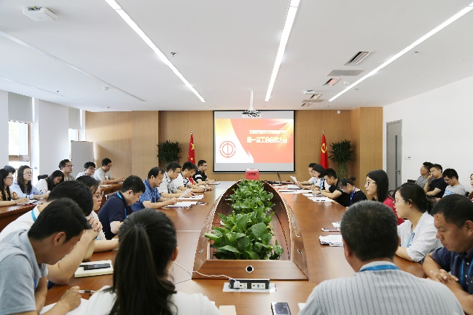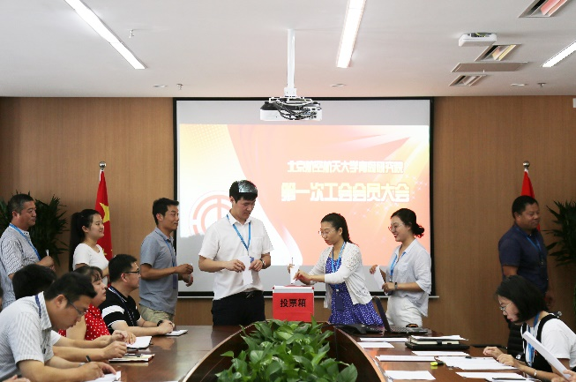根据崂山区总工会《关于同意北京航空航天大学青岛研究院召开第一次工会会员大会的批复》精神，大会按照工会章程和相关法律规定，选举产生了第一届工会委员会委员，第一届工会经费审查委员会委员。随后，工会委员会和经费审查委员会分别召开第一次全体会议，选举张同林为工会主席、推荐韩莎莎为女职工委员，选举李东东为经费审查委员会主任。
大会在《国际歌》声中落幕。工会的成立，标志着研究院职工服务工作再上新台阶，广大会员在协调劳动关系、维护自身权益方面有了坚强后盾，为全院的正规化建设打牢了坚实的组织基础。

北航青岛研究院一行赴深圳考察学习调研
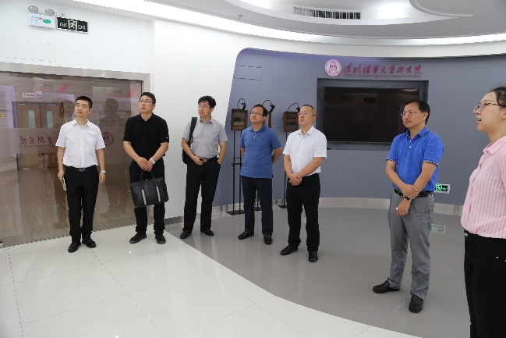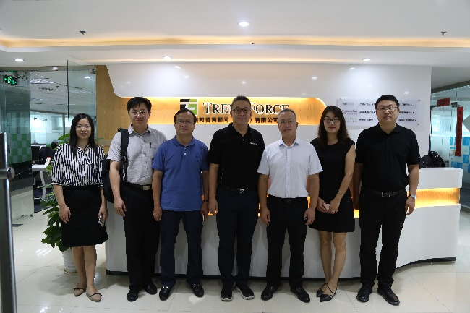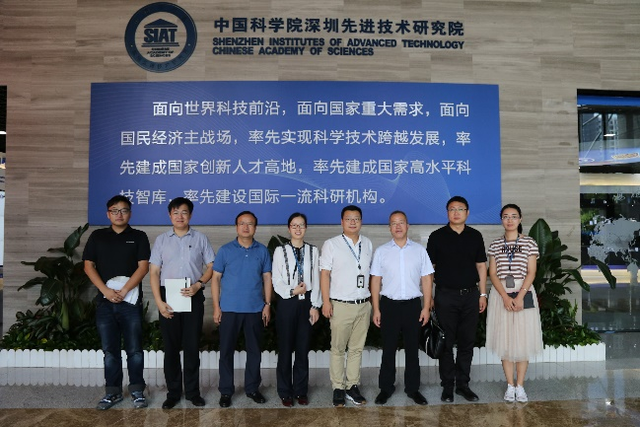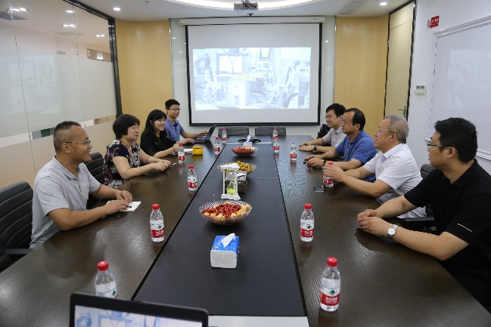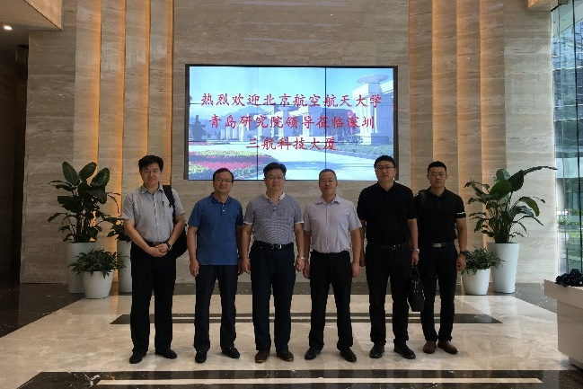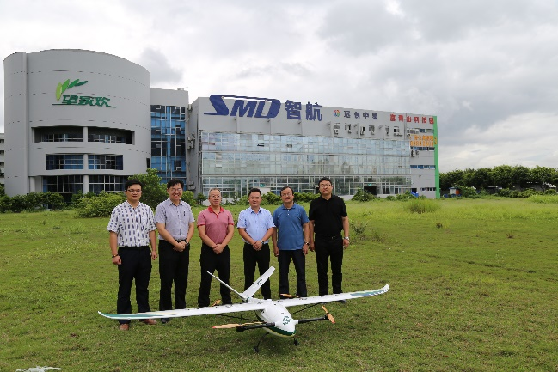7月12日至13日，北航青岛研究院执行院长冯文全，执行院长张同林，党总支书记、副院长高振岳、副院长迟小羽等一行5人赴深圳市，对部分兄弟高校深圳研究院的先进理念、成功经验，以及与当地企业开展深入合作交流、实现共赢发展进行系列调研。
考察深圳清华大学研究院
考察集邦咨询顾问公司
考察中科院深圳先进技术研究院
考察深圳歌尔泰克科技公司
考察西北工业大学深圳研究院
考察智航无人机公司
调研组一行分别走访了深圳清华大学研究院、集邦咨询顾问（深圳）有限公司、中国科学院深圳先进技术研究院、歌尔集团旗下深圳市歌尔泰克科技有限公司、西北工业大学深圳研究院以及深圳智航无人机有限公司等，得到了各考察单位的热情接待。通过参观、座谈等方式，对各研究院的发展理念、运行管理模式、成果转移转化、企业孵化运作、高层次人才引进等话题进行了交流和学习，并与考察企业就下步的合作初步达成相关意见。
本次深圳调研为北航青岛研究院下步建设发展树立了目标、提供了参考、打开了思路。各兄弟高校深圳研究院取得的快速发展也让院领导班子备受鼓舞、充满信心。今后，研究院将继续加强同兄弟高校异地研究院以及有关企业的交流、学习与合作，为研究院的创新发展获取宝贵经验和更大空间，为探索“政产学研”有机结合模式、搭建军民融合技术创新平台，打造高水平、有特色的北航异地研究院而不懈努力。

青岛市委副书记、市长孟凡利调研北航青研院
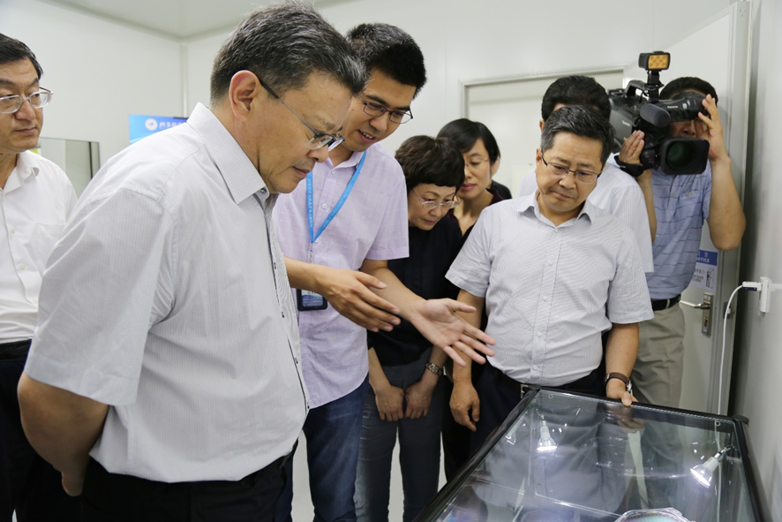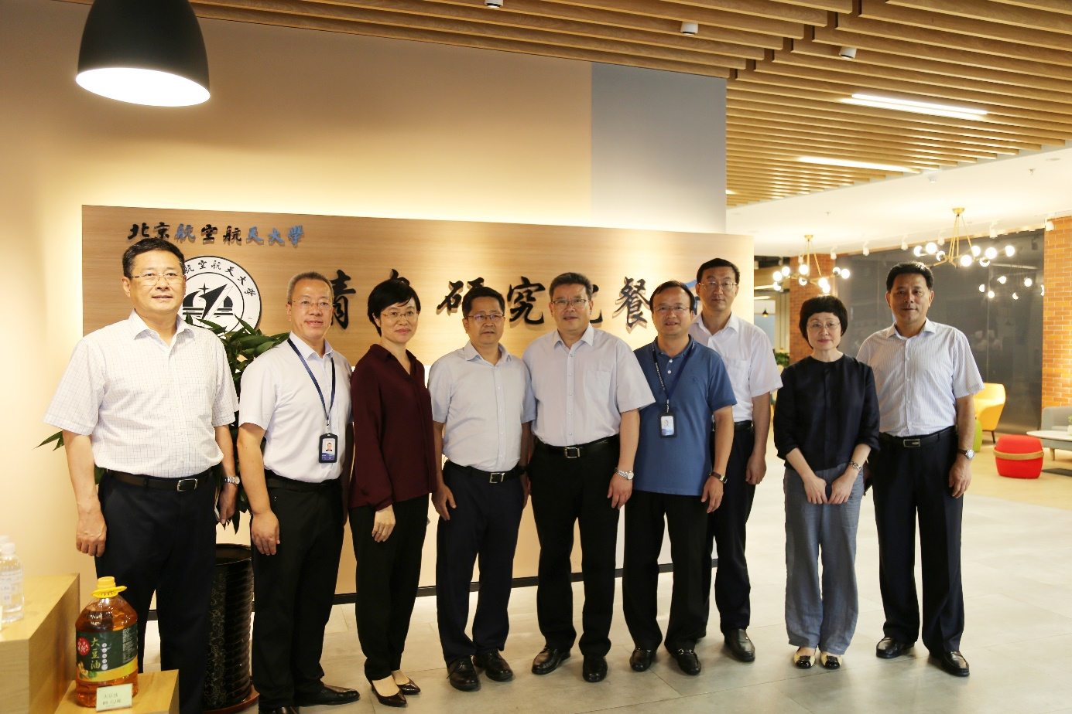7月17日下午，青岛市委副书记、市长孟凡利一行，莅临北航青岛研究院调研指导工作。青岛市、崂山区相关领导陪同调研，歌尔集团董事长姜滨，北航青研院执行院长冯文全、张同林，副院长高振岳、迟小羽参加陪同。
孟凡利一行重点参观了北航歌尔微电子研究院微纳电子科学和技术研发平台、北航歌尔虚拟现实技术研究院实验室等，现场听取了研究院在科技研发、成果转化、人才培养等方面的工作汇报。孟凡利高度赞扬了研究院“扎根青岛、服务发展”的理念和成立两年来的卓越成效，对研究院成功研发的中国第一个GMR磁传感角度传感器——8英寸巨磁阻传感器、以及张虎教授的产业化项目——高强度铝合金汽车轻量化材料的设备和工艺生产给予了高度评价。调研中，孟凡利还对研究院提高产学研协同创新水平，加强支持产业发展的新技术、新产品开发应用，加快人才引进培养，优化转移转化机制等工作提出了建议。

原山东省政协副主席许立全赴我院考察调研
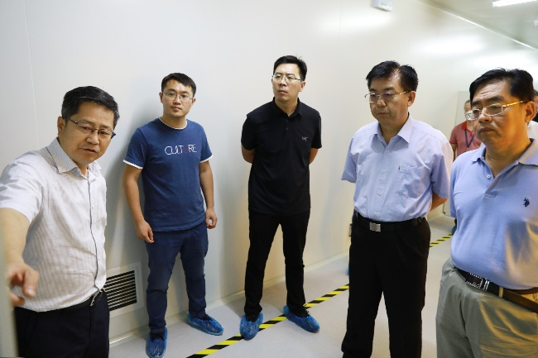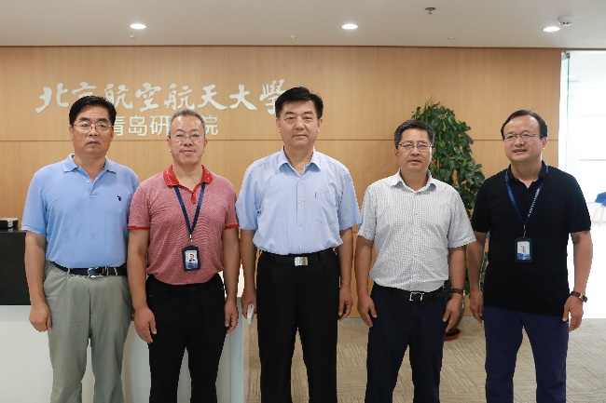7月19日，原山东省政协副主席许立全一行来到我院考察调研。执行院长冯文全、张同林，党总支书记、副院长高振岳，歌尔集团董事长姜滨等陪同调研。许立全一行先后参观了微电子研究院微纳加工研发平台、虚拟现实研究院办公研发环境，以及研究生学习、生活场所，详细了解了微电子、虚拟现实等领域技术发展、实验设备、项目研发等情况，对我院的教学、项目科研、交流合作、招才引智等工作给出了重要指导，并给予了高度肯定和赞扬。

理事长程基伟代表研究院参加青岛市驻青科研机构座谈会，并做专题发言
7月21日下午，青岛市驻青科研机构座谈会在市级机关会议中心召开。会议坚持以习近平新时代中国特色社会主义思想为指导，深入学习贯彻习近平总书记视察山东、视察青岛重要讲话精神，全面贯彻落实省党政代表团赴广东、浙江、江苏学习交流会和全省招商引资招才引智工作会议精神，充分发挥驻青科研机构创新引领作用，加快推动高质量发展。市委书记张江汀出席了座谈会并讲话，市委副书记、市长孟凡利主持了座谈会。
北航党委副书记、我院理事长程基伟，执行院长冯文全代表北航青岛研究院参加了本次会议，程书记做了专题代表发言。程书记从北航青岛研究院的建院目标——打造一流的科研创新及成果转移转化基地和人才培养基地为开端，从快速落地见发展成效、打造高端创新平台并引领产业先导、力推人才属地化并融入青岛发展等方面，精要地介绍了我院服务青岛经济发展的举措和成效。同时在加大人才队伍建设、筹划科研创新方向及平台建设、推进蓝色硅谷“北航青岛国际科教新城”建设等方面向市里介绍了下一步的工作打算。同时向张江汀书记、孟凡利市长提出了制定更加开放的招才引智政策、超常规精准打造高端创新平台、成立驻青科研机构联盟等3项重要发展建议。与会的青岛市领导和近60余家参会单位对我院的发展给予了充分关注，张江汀书记更是对我院的发展建设成果给予了很高评价。
本次座谈会为下一阶段我院在虚拟现实、微电子、精密仪器和新材料等方向的进一步发展，为我院围绕“扎根青岛、服务新旧动能转换”的目标开拓更多新的领域，拓展了更多政策支持和重点关注。

火箭军、海军、陆军等领导一行赴我院调研
7月26日上午，来自中国人民解放军火箭军、海军和陆军相关领导一行8人，来到北航青岛研究院调研并洽谈项目合作事宜。执行院长冯文全、张同林，副院长郝爱民接待并参与陪同。部队领导一行先后参观了微电子研究院微纳加工研发平台、虚拟现实研究院办公研发场所，以及新材料研究院航大中试基地，并就军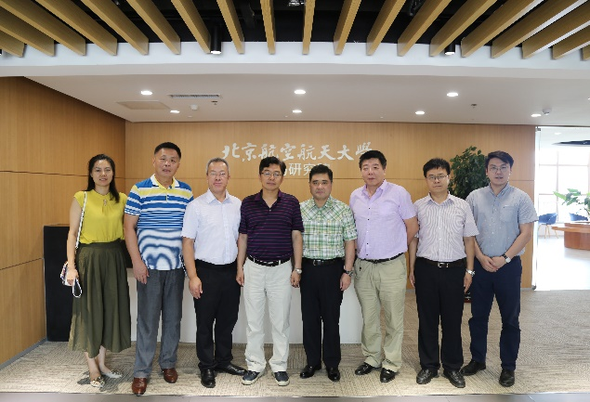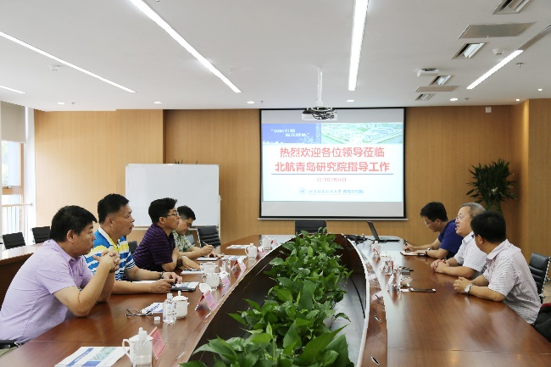民融合项目合作事宜与我院进行了深入沟通交流。

崂山区政协主席赵斌一行考察北航歌尔微电子研究院
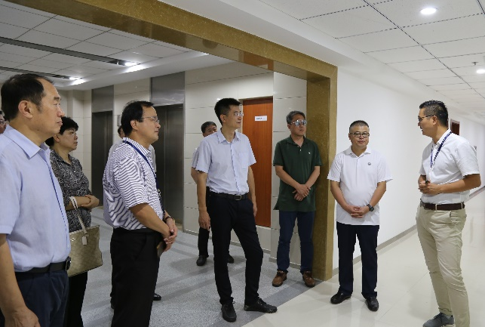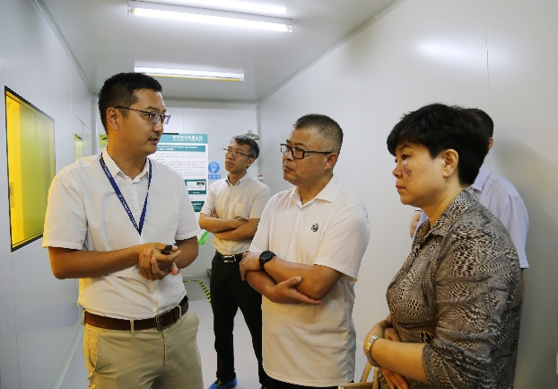7月27日上午，崂山区政协主席赵斌一行来到北航歌尔微电子研究院考察调研。北航青岛研究院执行院长张同林接待并陪同调研。微电子研究院副院长温良恭带赵主席一行参观了微纳加工研发平台并做了详细介绍和工作汇报。赵斌主席对微电子研究院的技术发展、实验设备、项目研发等给予高度评价和重要指导。

研究生教学管理工作开展情况
1、7月份共计完成1个专业、1门课程、8课时的教学培养工作。
2、7月27日—29日，研究院和歌尔集团共同组织2017级研究生开展了荣成“歌尔创客之旅”活动。同学们参观了荣成歌尔创客学院，详细了解并亲身体验了VR技术，还到访了东褚岛、成山头、石岛花村、画村、大鱼岛、歌尔古点·桃源酒店，并参观了郭永怀纪念馆和定远舰纪念馆。为期三天的创客之旅活动不仅让同学们近距离接触了VR前沿技术，欣赏了荣成的自然风光，还了解了历史，并接受了深刻的爱国主义教育。
3、为缓解学生们繁重的科研压力，结合青岛国际啤酒节开幕之机，自7月21日至8月12，由歌尔集团赞助，研究院餐厅每天晚上向研究生免费提供新鲜扎啤并采取微信抢红包方式，一元秒杀菜品，让同学们亲身体验自己的“啤酒节”。
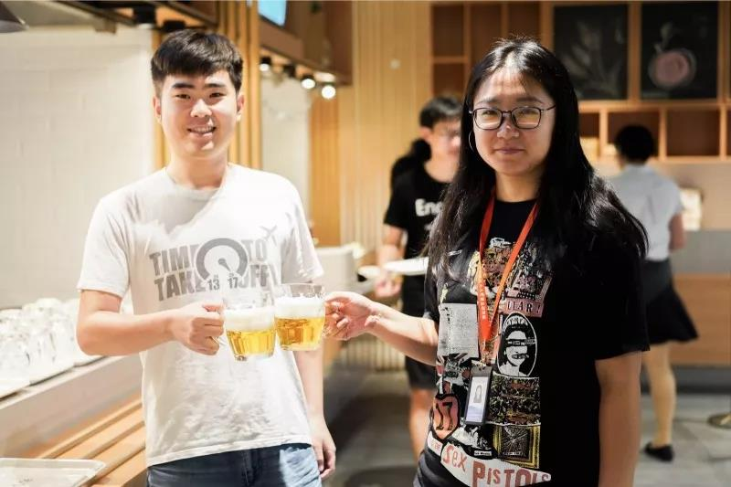4、8月1日，歌尔集团为2017级和2018级在院研究生发放桃子。桃子由歌尔庄园免费提供，研究院执行院长张同林亲自为学生们发放，对同学们夏日留在研究院刻苦学习和科研的态度表示赞扬。礼轻情意重，相信歌尔集团的暖心行动能为酷暑中仍坚持不懈努力的各位同学带来甘甜与清凉。

主送：北京航空航天大学，青岛市人民政府，崂山区人民政府，歌尔集团。
抄送：青岛市科技局，青岛市教育局，崂山区科创委。
北京航空航天大学青岛研究院 2018年8月2日印发

